GROHE 2-Loch-WT-Wandbatterie Essence 29192_1 FMS Ausl. 183mm phantom black

GROHE

Eigenschaften

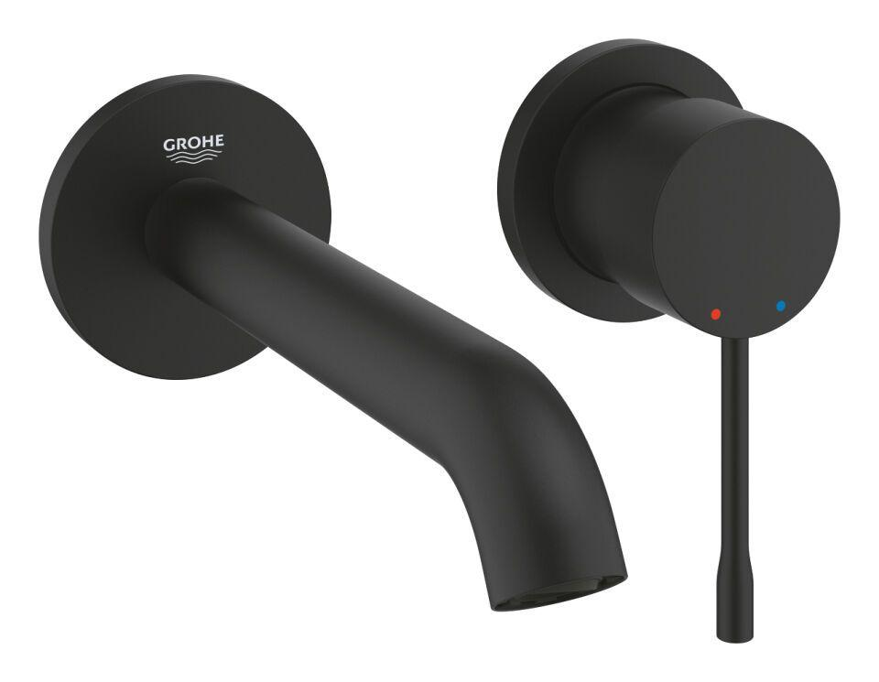

HAN:

29192KF1

Ausführung

Aufbauteil

Farbton

schwarz

Oberfläche

Sonstige

Werkstoff

Messing

Einbautiefe (mm)

0,00

Akzentfarbe

Sonstige

Anschlussmaß Zufuhr

Sonstige

Anschluss Vorlauf

Sonstige

Ausführung der Temperaturregelung

manuelle Bedienung

Volumenstromklasse

keine Angabe

Anzahl ausgehende Anschlüsse

1,00

max. Vorlauftemperatur (°C)

70,00

Vorsprung Ablauf (mm)

183,00

Max. tap capacity (at 300 kPa)

5

Temperature limit retrofittable

false

Sound class according to EN ISO 3822

Gruppe I,<= 20 dB(A)

Type of grip

eingriffig

Type approval according to BBR/EKS

false

Verlängerungsset lieferbar

ja